МИНИСТЕРСТВО ФИНАНСОВ РОССИЙСКОЙ ФЕДЕРАЦИИ

ФЕДЕРАЛЬНОЕ КАЗНАЧЕЙСТВО
(КАЗНАЧЕЙСТВО РОССИИ)

ПРИКАЗ
29 июня 2020 г. | № | 200
Москва

Об утверждении Положения об управлении внутренними (операционными) казначейскими рисками, внутреннем контроле
и внутреннем аудите в Федеральном казначействе

В соответствии со статьей 160.2-1 Бюджетного кодекса Российской Федерации (Собрание законодательства Российской Федерации, 1998, № 31, ст. 3823; 2013, № 31, ст. 4191, № 52, ст. 6983; 2016, № 1, ст. 26; 2019, № 30, ст.4101), пунктом 1.10 Типового регламента внутренней организации федеральных органов исполнительной власти, утвержденного постановлением Правительства Российской Федерации от 28 июля 2005 г. № 452 (Собрание законодательства Российской Федерации, 2005, № 31, ст. 3233; 2017, № 9, ст. 1357), Положением о Федеральном казначействе, утвержденным постановлением Правительства Российской Федерации
от 1 декабря 2004 г. № 703 (Собрание законодательства Российской Федерации, 2004, № 49, ст. 4908; 2016, № 28, ст. 4741),
федеральным стандартом внутреннего финансового аудита «Определения, принципы и задачи внутреннего финансового аудита», утвержденным приказом Министерства финансов Российской Федерации
от 21 ноября 2019 г. № 196н (зарегистрирован Министерством юстиции Российской Федерации, 18 декабря 2019 г., регистрационный номер 56863; официальный интернет-портал правовой информации http://www.pravo.gov.ru, 19 декабря 2019 г.), и в целях повышения эффективности управления внутренними (операционными) казначейскими рисками, внутреннего контроля и внутреннего аудита в центральном аппарате Федерального казначейства, территориальных органах Федерального казначейства, федеральном казенном учреждении «Центр
по обеспечению деятельности Казначейства России» п р и к а з ы в а ю:
1. Утвердить Положение об управлении внутренними (операционными) казначейскими рисками, внутреннем контроле
и внутреннем аудите в Федеральном казначействе согласно приложению
к настоящему приказу.
2. Признать утратившими силу:
приказ Федерального казначейства от 19 декабря 2016 г. № 478
«Об утверждении Положения об управлении внутренними (операционными) казначейскими рисками, внутреннем контроле
и внутреннем аудите в Федеральном казначействе»;
пункт 1 приказа Федерального казначейства от 27 апреля 2017 г. № 97 «О внесении изменений в отдельные приказы Федерального казначейства»;
пункт 1 приказа Федерального казначейства от 15 марта 2018 г. № 62 «О внесении изменений в отдельные приказы Федерального казначейства»;
приказ Федерального казначейства от 18 июня 2019 г. № 157
«О внесении изменений в Положение об управлении внутренними (операционными) казначейскими рисками, внутреннем контроле
и внутреннем аудите в Федеральном казначействе, утвержденное приказом Федерального казначейства от 19 декабря 2016 г. № 478».
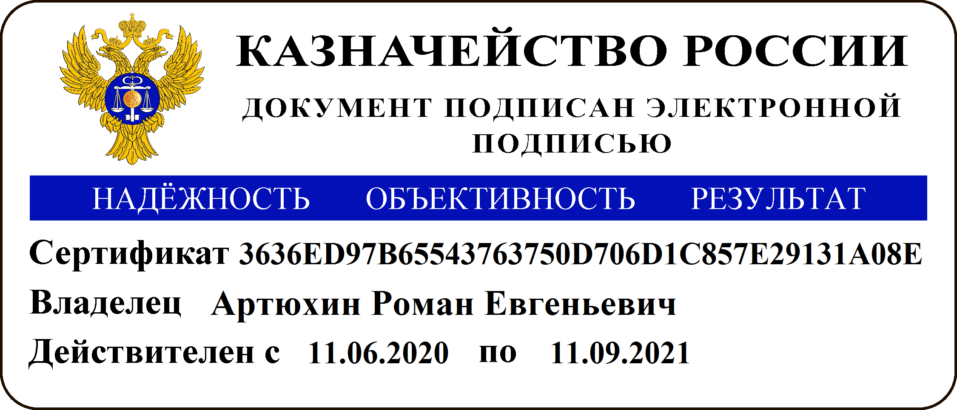

Руководитель Р.Е. Артюхин

